Фонд перераспределения земель
для создания и развития сельскохозяйственных организаций,
в том числе крестьянских (фермерских) хозяйств Быховского района

№ участка | Адрес местонахождения участка и кадастровый номер | Площадь, га | в том числе |  | Наименование землепользователя, чьи земли включены в фонд | Предполагаемое назначение земельного участка
№ участка | Адрес местонахождения участка и кадастровый номер | Площадь, га | пахотные земли | луговые земли | Наименование землепользователя, чьи земли включены в фонд | Предполагаемое назначение земельного участка
1 | юго-западнее деревни Хомичи | 316,0 |  | 316,0 | ОАО «Новобыховский» | для ведения сельского хозяйства, крестьянского (фермерского) хозяйства
2 | севернее деревни Хомичи | 40,0 | 39,84 |  | Земли запаса | для ведения сельского хозяйства, крестьянского (фермерского) хозяйства
3 | восточнее деревни Хомичи | 12,0 | 12,0 |  | Земли запаса | для ведения сельского хозяйства, крестьянского (фермерского) хозяйства
4 | северо-восточнее деревни Вязьма | 36,15 | 31,56 | 2,61 | ОАО «Володарский» | для ведения сельского хозяйства, крестьянского (фермерского) хозяйства
5 | северо-восточнее деревни Вязьма | 18,30 | 17,95 |  | ОАО «Володарский» | для ведения сельского хозяйства, крестьянского (фермерского) хозяйства
6 | севернее поселка Тартак  721300000001000624 | 47,50 | 47,11 |  | ОАО «Володарский» | для ведения сельского хозяйства, крестьянского (фермерского) хозяйства
7 | южнее деревни Дунаек  721300000001000623 | 19,12 | 18,72 |  | ОАО «Володарский» | для ведения сельского хозяйства, крестьянского (фермерского) хозяйства
8 | южнее деревни Дунаек  721300000001000624 | 13,41 | 12,75 | 0,13 | ОАО «Володарский» | для ведения сельского хозяйства, крестьянского (фермерского) хозяйства
9 | юго-западнее деревни Косичи  721300000001000439 | 12,0 | 11,0 |  | ОАО «Быховский консервно-овощесушильный завод» | для ведения сельского хозяйства, крестьянского (фермерского) хозяйства
10 | юго-западнее деревни Косичи  721300000001000396 | 12,0 |  | 12,0 | ОАО «Быховский консервно-овощесушильный завод» | для ведения сельского хозяйства, крестьянского (фермерского) хозяйства
11 | юго-западнее деревни Косичи  721300000001000397 | 59,0 |  | 58,0 | ОАО «Быховский консервно-овощесушильный завод» | для ведения сельского хозяйства, крестьянского (фермерского) хозяйства
12 | западнее и восточнее деревни Новая Слободка  721300000001001879 | 36,73 | 16,19 | 14,26 | ОАО «Быховский» | для ведения сельского хозяйства, крестьянского (фермерского) хозяйства
13 | северо-западнее поселка Новая Селиба  721300000001001868 | 30,54 | 28,34 |  | ОАО «Быховский» | для ведения сельского хозяйства, крестьянского (фермерского) хозяйства
14 | северо-западнее деревни Кучин | 26,17 | 25,69 |  | ОАО «Быховский» | для ведения сельского хозяйства, крестьянского (фермерского) хозяйства
15 | северо-западнее деревни Чечевичи  721385600001000020 | 131,21 | 116,13 |  | ОАО «Могилевский завод лифтового машиностроения» | для ведения сельского хозяйства, крестьянского (фермерского) хозяйства
16 | южнее деревни Короткие  721300000001002063  721385600001000008 | 24,60 | 22,56 |  | ОАО «Могилевский завод лифтового машиностроения» | для ведения сельского хозяйства, крестьянского (фермерского) хозяйства

УЧАСТОК №1

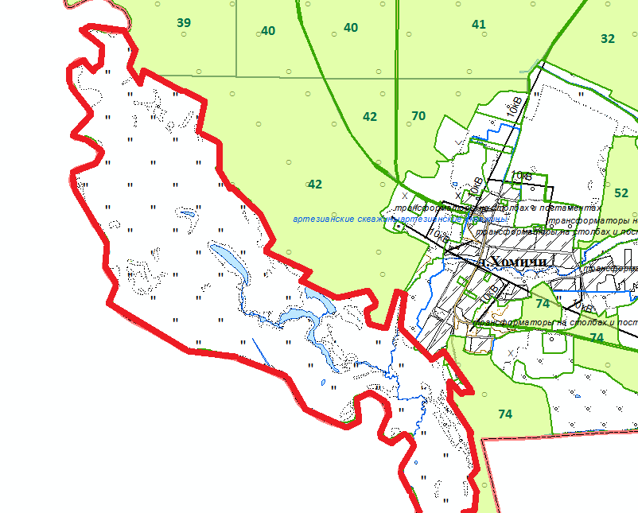

316,0 га

Линия разрыва

УЧАСТОК №1

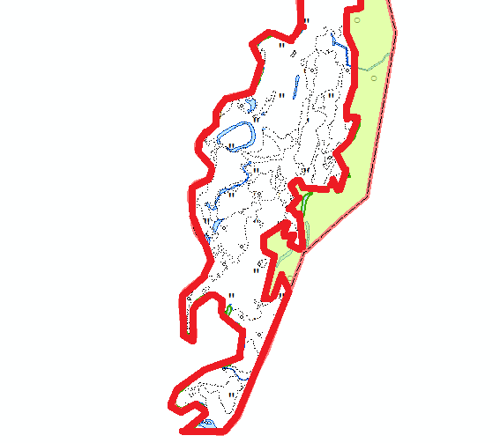
линия разрыва

УЧАСТОК №2

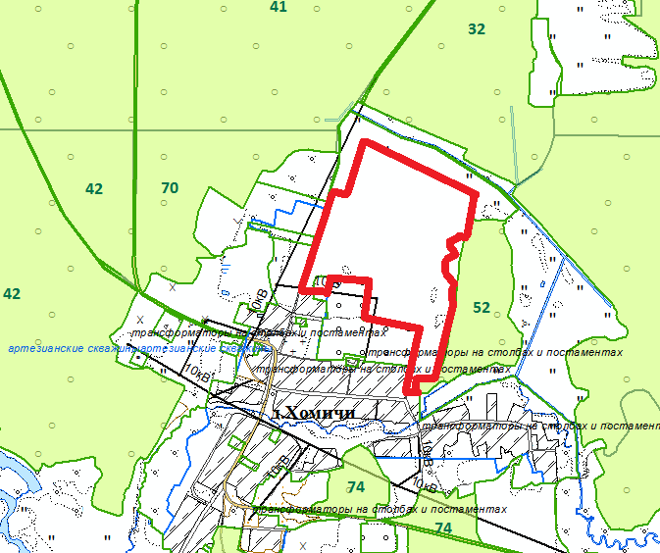

40,0 га

УЧАСТОК №3

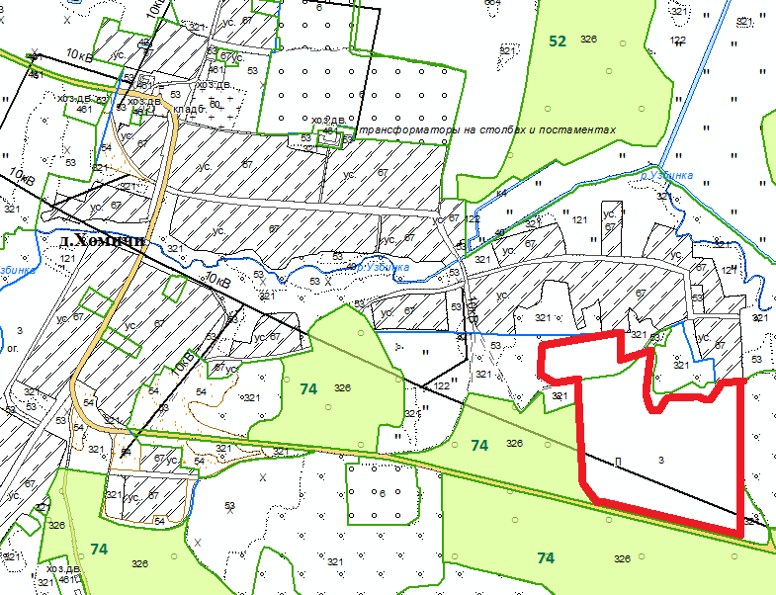

12,0 га

УЧАСТОК № 4

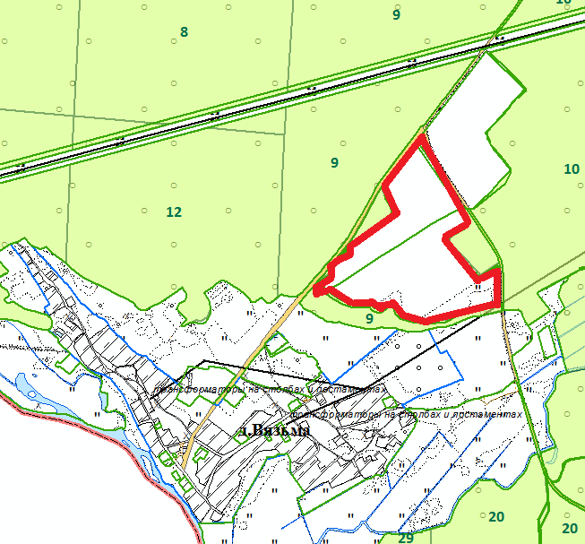

36,15 га

УЧАСТОК № 5

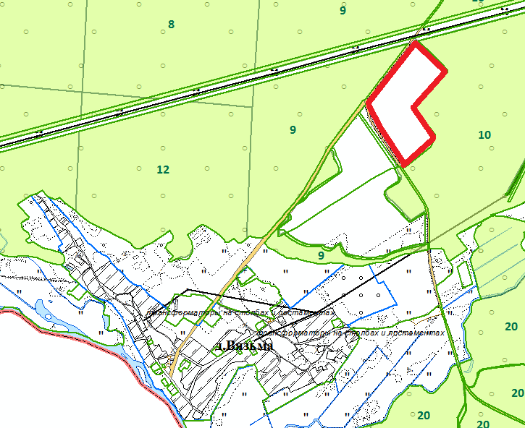

18,30 га

УЧАСТОК № 6

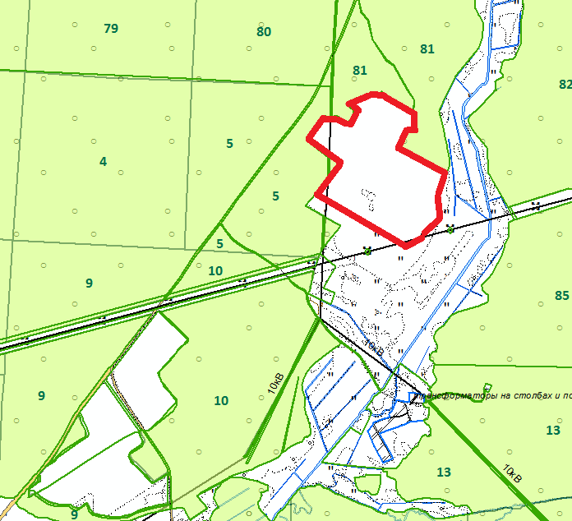

47,50га

п.Тартак

УЧАСТОК № 7

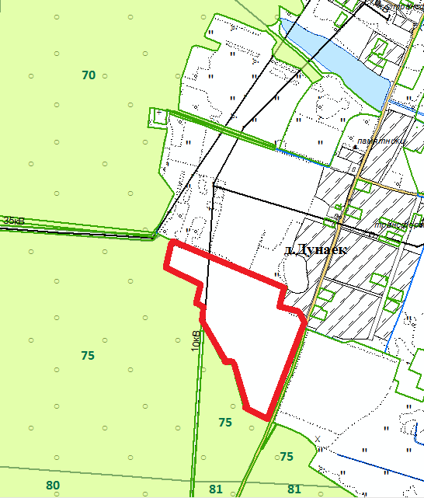

19,12га

УЧАСТОК № 8

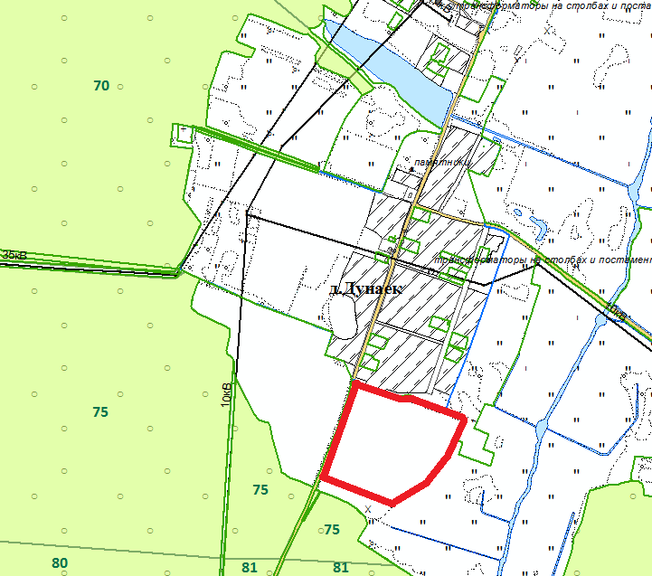

13,41га

УЧАСТОК № 9

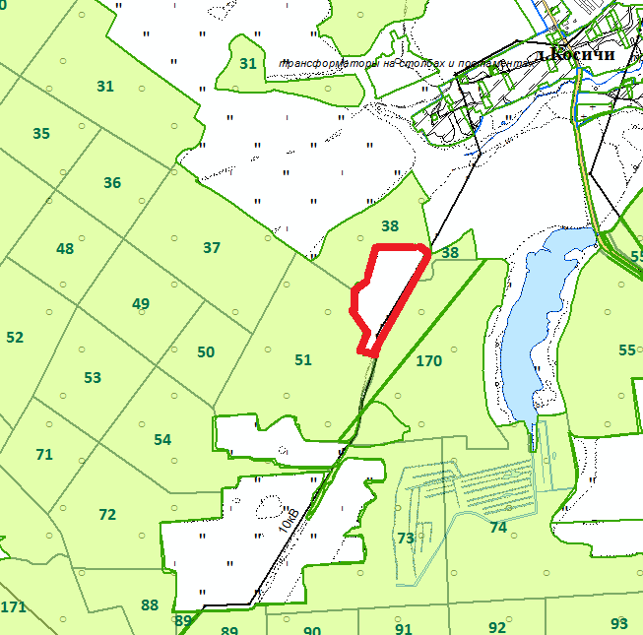

12,0 га

УЧАСТОК № 10

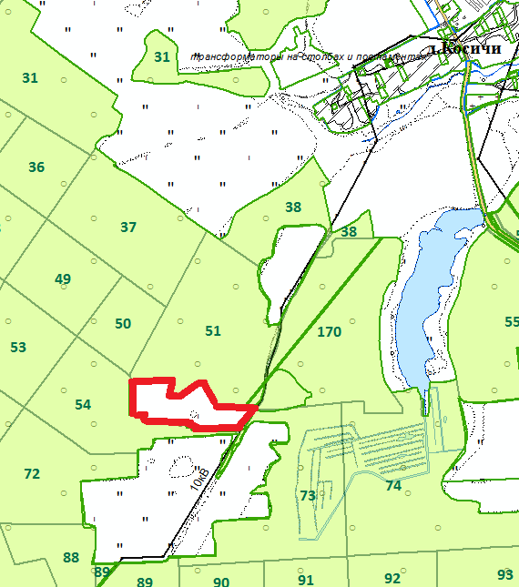

УЧАСТОК № 11

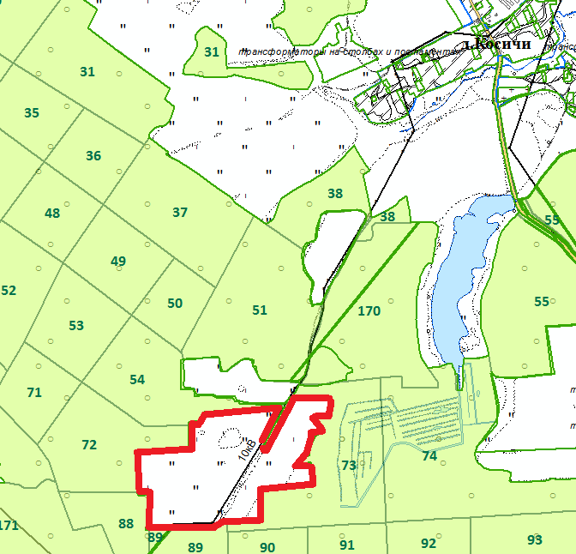

59,0га

УЧАСТОК № 12

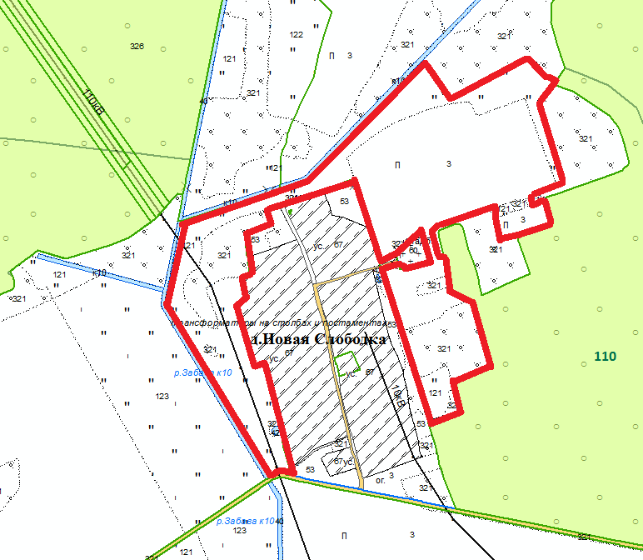

36,73га

УЧАСТОК № 13

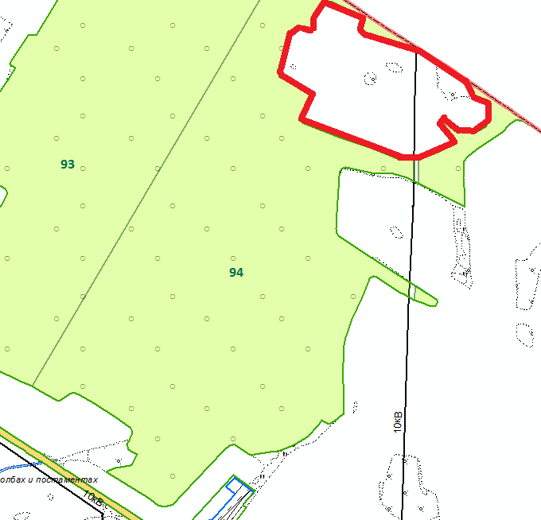

30,54га

п.Новая Селиба

УЧАСТОК № 14

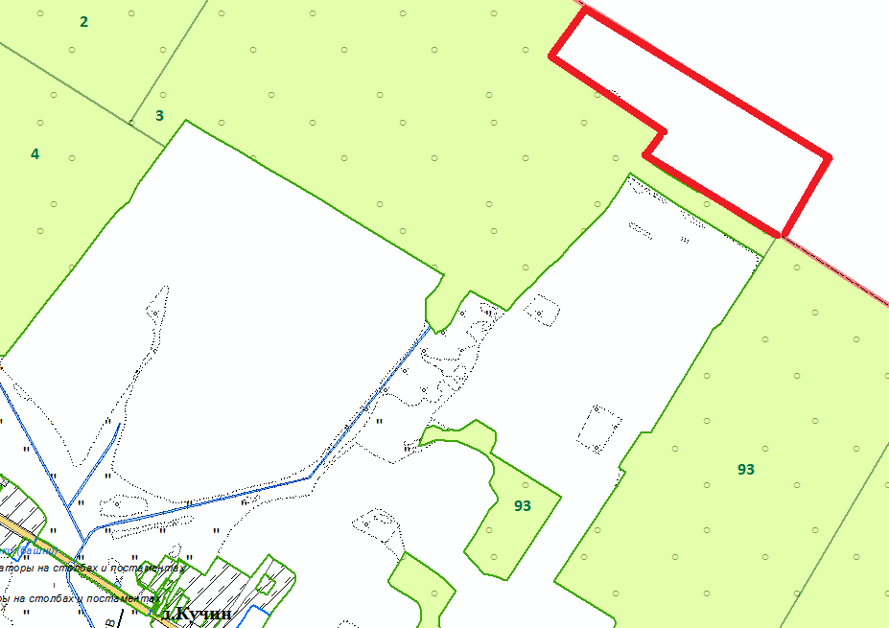

26,17га

УЧАСТОК № 15

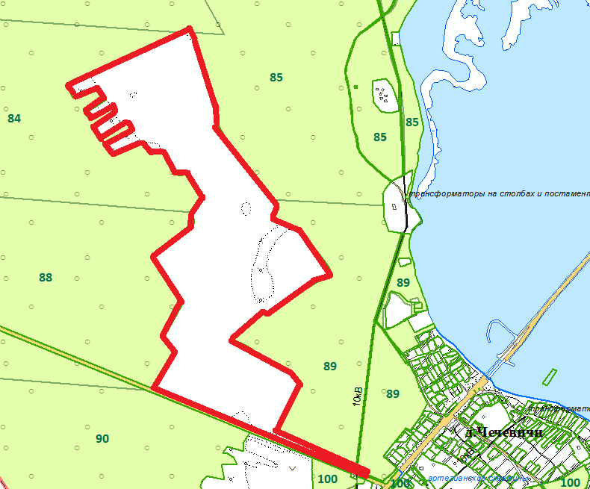

131,21га

УЧАСТОК № 16

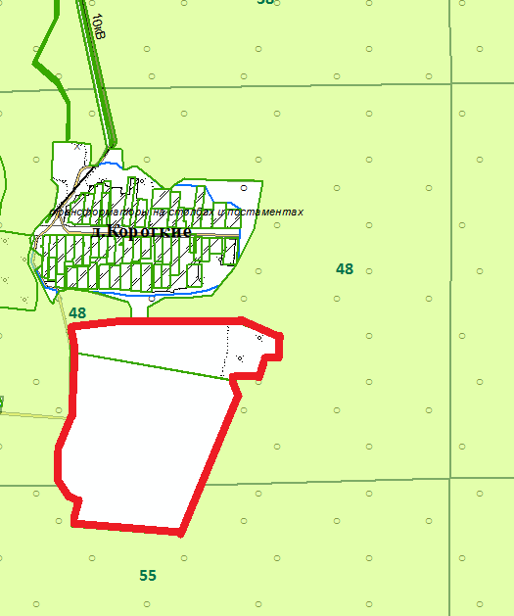

24,60га

